KARTA PRACY
Zajączki stemplowane rolką po papierze toaletowym

Potrzebujesz:
- kartkę z bloku technicznego (dowolnej wielkości i dowolnego koloru),
- farby i wodę,
- pędzelek,
- 3 rolki po papierze toaletowym.

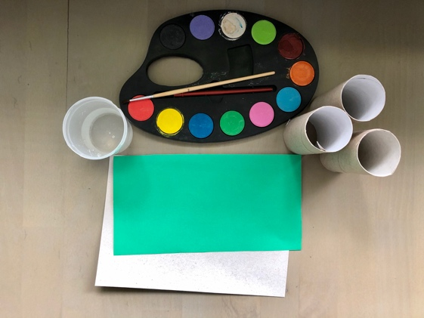

- Pomaluj pierwszą rolkę białą farbą.

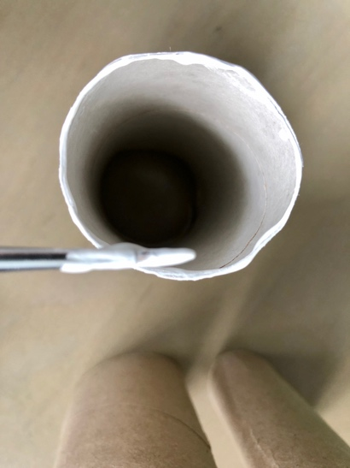

- Odciśnij rolkę w dolnej części kartki (tyle razy, ile chcesz mieć zajączków).

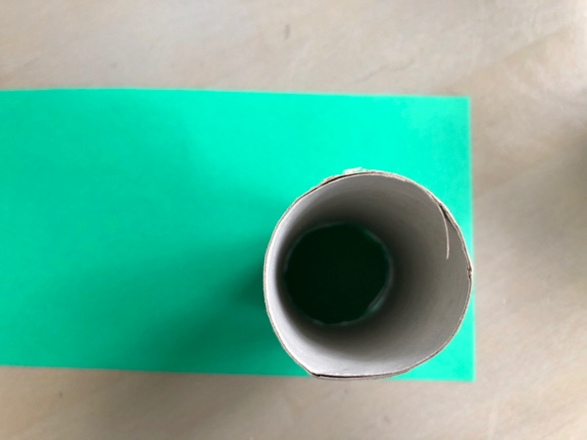

- Pomaluj dwie kolejne rolki na biało (albo wykorzystaj do tego pierwszą rolkę, ściskając ją tak, aby utworzyła kształt uszu zająca - tak jak na poniższym zdjęciu).
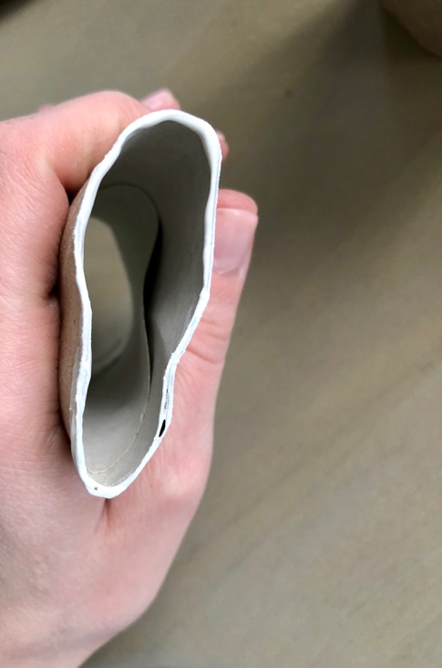

- Odciśnij ,,uszy”.
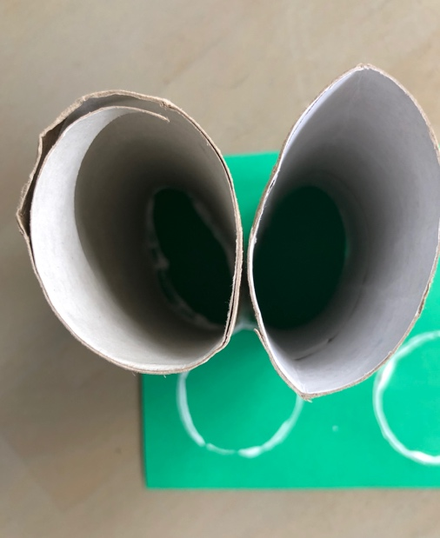

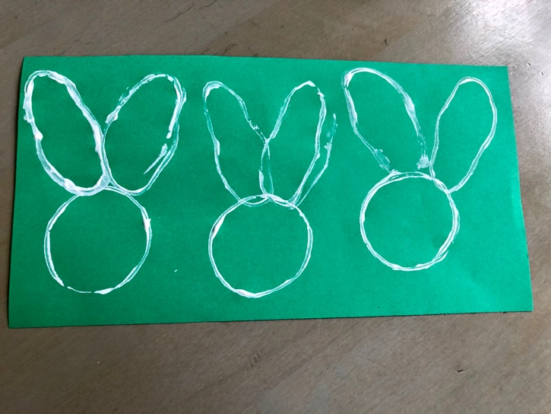
- Domaluj zajączkom oczy i buzie, możesz je również pomalować. Wybór należy do Ciebie .
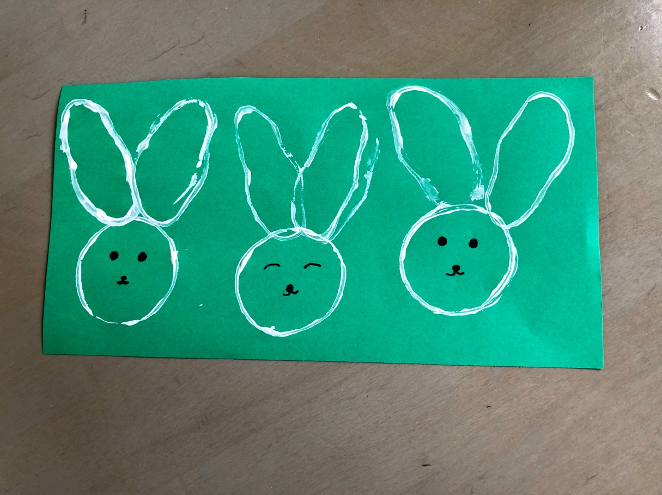

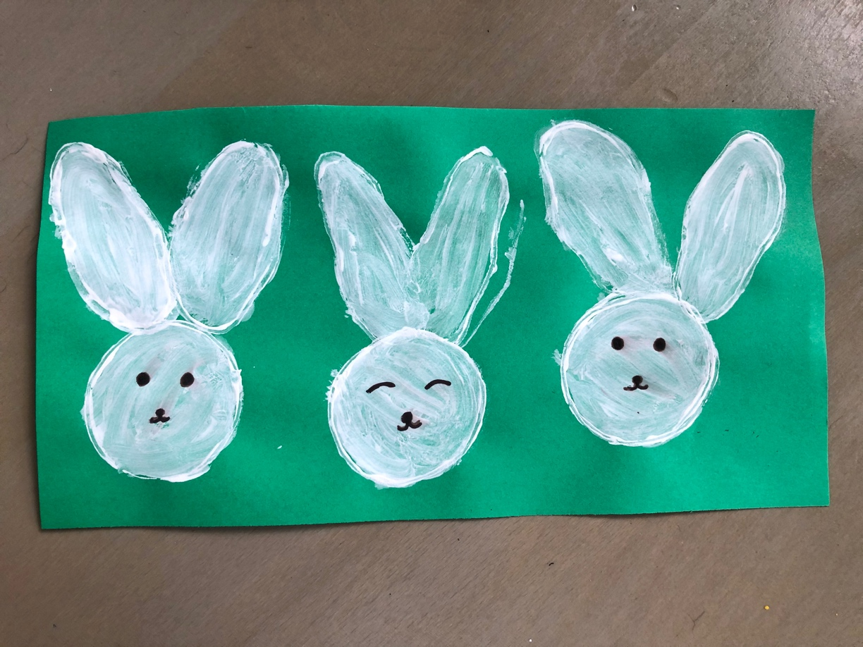

Ważne.
Dzięki wykonaniu tej pracy:
- doskonalisz sprawność manualną i motorykę małą,
- poszerzasz doświadczenia plastyczne,
- wykorzystujesz powtórnie surowce wtórne (rolki po papierze toaletowym).
Karta pracy rozwija kompetencje kluczowe:
- świadomość i ekspresja kulturalna: twórcze wyrażanie idei, otwarcie na nowości, umiejętność wyrażania wrażliwości i ekspresji podczas czynności plastycznych, umiejętność wyrażania siebie poprzez wykonanie pracy, świadomość tradycji związanej ze świętami Wielkanocnymi – przygotowaniem kartek, dekoracji.
Opracowanie: K.B.

